丹农路二期工程位置示意图
丹农路二期工程位于平湖街道，道路呈东西走向，西起丹平快速路辅道，起点桩号为K0+19.5，东至东泰路，终点桩号为K0+907，与已建成的丹农路相接，道路全长887.5米。
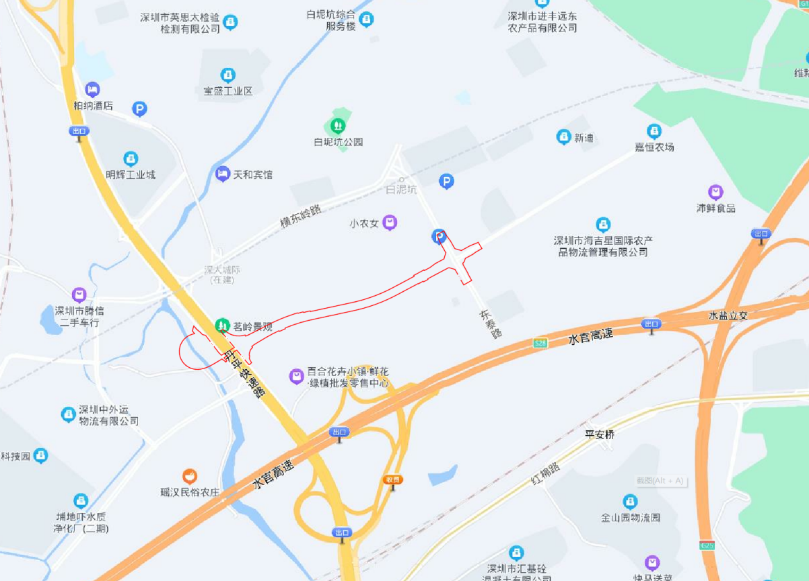
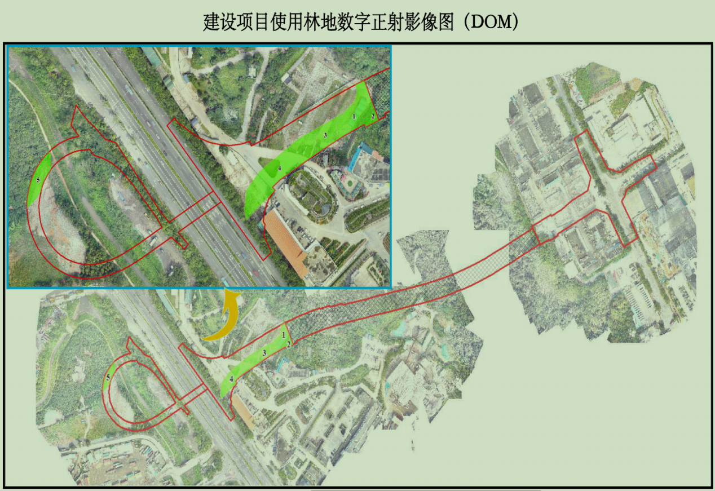

丹农路

位置示意图

